4.19今日动态

1. **来园篇**

今日来园幼儿31人，2人请假。能够主动和老师打招呼的小朋友有**万煜铂、于锦楠、王翊行、冯钰源、冯皓辰、张佳妮、邓淼、鞠雨恒、沈沐晨、李沐冉、吴弈鸣、臧宇朋、曹铭轩、李雨菲、栾晞纯、万慕铄、李宗昊、万晞文、张轩睿、王艺瑾、徐梓皓、陶栀夏、丁雅琦、王子嘉、金芳伊**

能够自己倒牛奶半杯的小朋友有**万煜铂、王翊行、冯皓辰、张佳妮、邓淼、鞠雨恒、沈沐晨、李沐冉、臧宇朋、曹铭轩、栾晞纯、万慕铄、万晞文、张轩睿、李一阳、王艺瑾、徐梓皓、陶栀夏、丁雅琦、王子嘉、金芳伊**

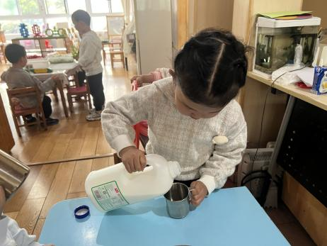 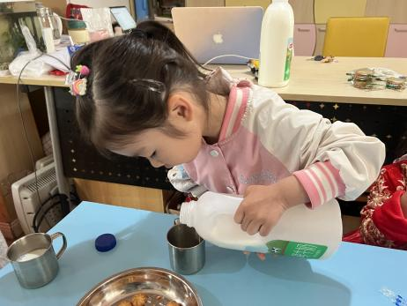 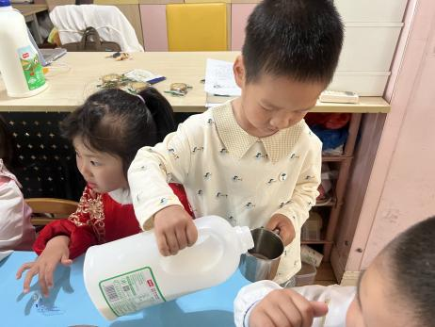

**二、集体活动篇——综合：找蜗牛**

昨天下了一场大雨，把我们的幼儿园都淋湿了，小朋友们都激动地说：“昨天下雨了，今天会不会有很多的蜗牛爬出来呀？”因此，孩子们带着疑问和好奇，走出了教室，来到了户外，寻找雨后的蜗牛。有的小朋友在青菜地里找到了我就，有的小朋友在树叶下发现了蜗牛，孩子们你一言我一语地说着对蜗牛的发现。

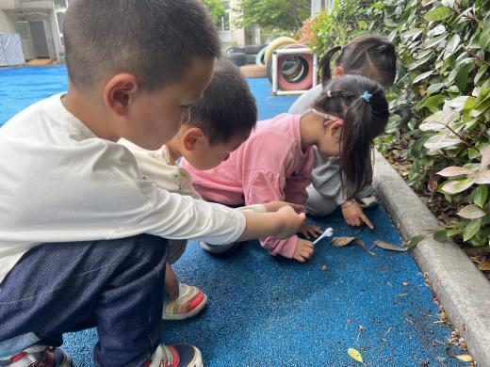 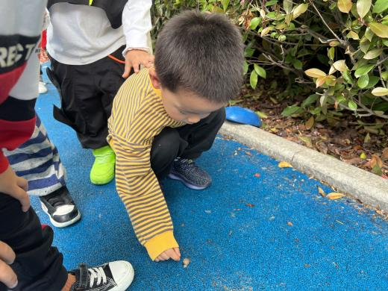

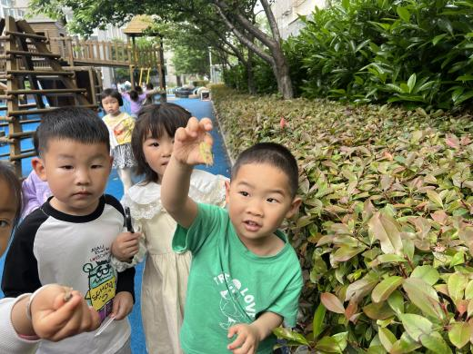 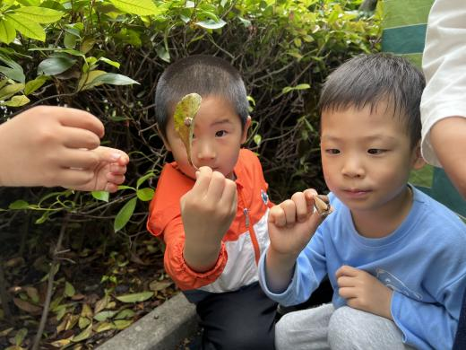

**三、户外活动篇**

今天我们户外玩的是平衡区，我们摆放了平衡木、圈圈、跨栏、山洞、梯子、轮胎等器械供幼儿走走、爬爬、跳跳、钻钻，能够较平稳地走独木桥的小朋友有**万煜铂、于锦楠、王翊行、冯皓辰、张佳妮、邓淼、鞠雨恒、沈沐晨、李沐冉、李雨萱、吴弈鸣、臧宇朋、曹铭轩、李雨菲、万慕铄、李宗昊、郑丽莎、张轩睿、李一阳、王艺瑾、徐梓皓、陶栀夏、高宇辰、丁雅琦、金芳伊、王梓**

能够双脚向前跳跃的小朋友有**于锦楠、王翊行、冯皓辰、张佳妮、邓淼、鞠雨恒、李沐冉、吴弈鸣、臧宇朋、曹铭轩、李雨菲、邹羽晗、万慕铄、李宗昊、万晞文、郑丽莎、张轩睿、李一阳、王艺瑾、徐梓皓、陶栀夏、高宇辰、丁雅琦**

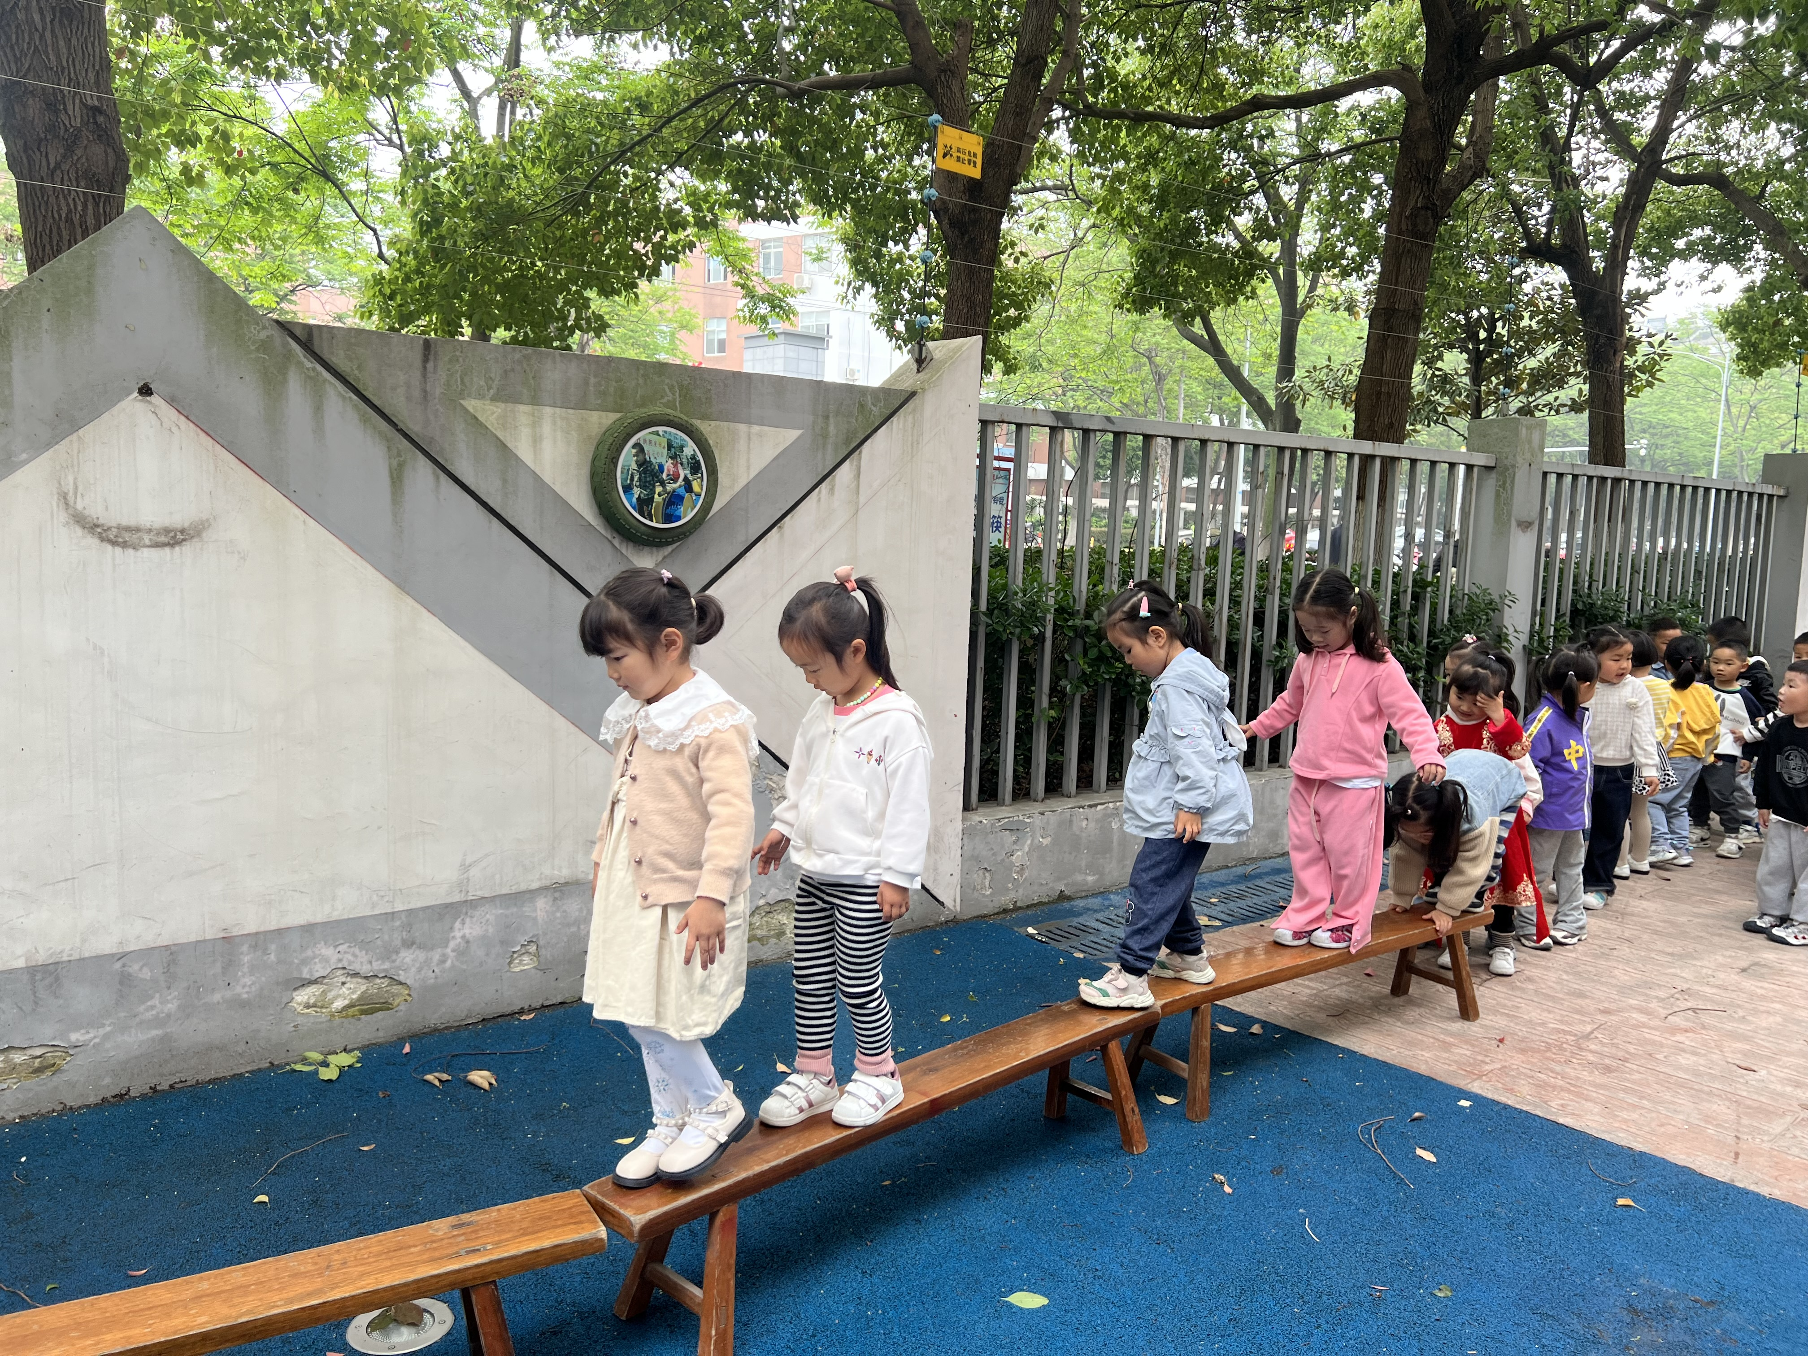 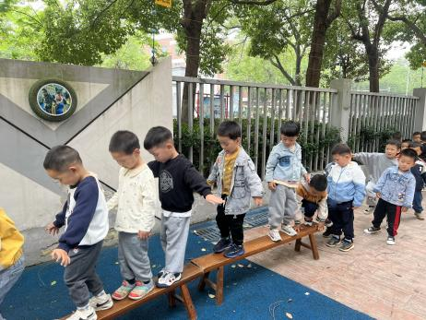

**四、生活篇**

1.午餐情况

今天午饭吃的是炒饭，喝的是肉圆三鲜汤。能够全部吃完的小朋友有**万煜铂、于锦楠、王翊行、冯钰源、冯皓辰、张佳妮、邓淼、鞠雨恒、沈沐晨、李沐冉、李雨萱、吴弈鸣、臧宇朋、曹铭轩、李雨菲、栾晞纯、邹羽晗、万慕铄、万晞文、郑丽莎、张轩睿、李一阳、王艺瑾、徐梓皓、陶栀夏、高宇辰、丁雅琦、王子嘉、王梓**

2.午睡情况

在一点前睡着的小朋友有**万煜铂、于锦楠、王翊行、冯钰源、冯皓辰、张佳妮、邓淼、鞠雨恒、沈沐晨、李沐冉、李雨萱、吴弈鸣、臧宇朋、曹铭轩、李雨菲、栾晞纯、邹羽晗、万慕铄、李宗昊、万晞文、郑丽莎、张轩睿、李一阳、王艺瑾、徐梓皓、陶栀夏、高宇辰、丁雅琦、王子嘉、金芳伊、王梓**

**友情提醒：**

1. 安全教育请及时完成。